GRUPO: E - Noturno
PROFESSORA: JOSETE GASPAR
PLANEJAMENTO SEMANAL 06 A 09 DE ABRIL DE 2020

Queridos pais, bebês e crianças,
Já estamos sentindo saudade. Desejamos que todos estejam bem e se protegendo.
Conforme comunicamos anteriormente a partir desta semana estaremos encaminhando algumas propostas que poderão ser vivenciadas com os bebês e as crianças no decorrer da semana.
Esperamos que possam se organizar para viver deliciosos momentos que poderão contribuir com o desenvolvimento de nossos pequenos.
Sempre que possível envie para o whats app do CEI SER e CI (11 - 999067237) fotos e depoimentos de alguns momentos vivenciados juntos para que possamos construir coletivamente o portfólio de seu filho (a) e divulgarmos em nossas mídias sociais.
Abraços fraternos,
Família CEI SER e CI

MOMENTO ORINHA:Assim como os colaboradores e as famílias vivem o Momento Ora, o Momento Orinha é destinado para nutrir a fé e amor junto as crianças. Ele deverá ser realizado todos os dias em família.

Valor do mês: Obediência

- Brinque e se divirta com atenção na brincadeira: O Chefe mandou

- Dialogue com sua família sobre este pequeno texto:
A obediência está diretamente relacionada com o amor. Se amamos a Deus, vamos obedecer aos Seus mandamentos.
Se vemos a Deus como nosso Pai e acreditamos que Ele sabe o que é melhor para nós, devemos obedecer a tudo aquilo que Deus tem para nós.
Deus quer que sejamos filhos obedientes não somente no nosso falar, mas também no nosso agir. Aquele que obedece a Deus e se submete à Sua Palavra receberá bênçãos e prosperará.
- Pense: Você tem se relacionado com Deus? Ouvido as suas direções? Obedecido a sua palavra?

“Sai de tua terra” Gênesis 12.1
A primeira característica da fé obediente de Abraão é a renúncia.
O Senhor o mandou sair de sua terra e do meio de sua parentela. Isso significava deixar sua área de conforto e partir para um lugar incerto aos olhos humanos, mas sob a certeza da dependência de Deus.
Foi assim que Abrão deixou a terra de Ur em busca da sua promessa. Foi preciso fé para fazer uma longa caminhada por lugares desconhecidos. A cada horizonte que olhava meditando onde seria a terra da promessa, até que o Senhor lhe mostrou. Mas para ganhar uma terra que fosse de Deus, pela fé, precisou deixar sua própria terra.
Muitas pessoas querem ter mais fé, porém não estão dispostas a obedecer, olhando antes apenas para o que é natural, a fé obediente tem que crer na operação de Deus em direção ao servo obediente.

- Assista o vídeo:
Segue link de um vídeo sobre Abraão, um exemplo de Obediência à Deus.
https://youtu.be/Gp3R3d4dHrM
Abraão segue à Deus – episódio 9

- Ouça cante com alegria e reflita com sua família a música abaixo:
Segue o link abaixo com a música: Amar como Jesus Amou
https://www.youtube.com/watch?v=WtKw3imyTLU
Amar como Jesus amou
- Sugerimos que sempre que possível o Hino das Obras Sociais possa ser cantado

Hino das Obras Sociais (também está na contra capa da agenda)
Segue também o link abaixo com o Hino das obras Sociais.
https://www.youtube.com/watch?v=h-5txWN4n-U
Hino das Obras

OS NOSSOS ATENDIDOS
DESCUBRAM O SEU VALOR
E VIVAM A AUTOESTIMA
COM FÉ, ESPERANÇA E AMOR.

DESPERTE NOSSA VONTADE
A LUZ DO SALVADOR
E O MOSTEIRO SÃO GERALDO
SEJA OBRA DE AMOR.

OS NOSSOS FAMILIARES
CRIANÇAS E EDUCADORES
TENHAM GRANDE ESPERANÇA
NUM MUNDO TRANSFORMADOR.

A FÉ NOS TRAZ A PAZ
QUE FAZ O BEM AO IRMÃO;
SÓ O AMOR TEM O DOM
DE DESPERTAR O CORAÇÃO.

PÁSCOA
A Páscoa é uma das mais importantes festividades do calendário cristão. Essa data comemorativa originou-se com os judeus e teve seu sentido ressignificado após a crucificação de Cristo. Por ser uma celebração tão especial, selecionei algumas sugestões de atividades para terem uma vivência de Páscoa inesquecível, junto aos seus familiares.

- Segue o link abaixo para assistir a História da Páscoa
https://www.youtube.com/watch?v=ocgB0XkrUbA
A história da Páscoa - contação
Se preferir contar a história após assistir o vídeo, pode organizar uma peça teatral, convidando os membros de sua família ou utilizando objetos de sua preferência.
Sugestões: Use retalhos de Tecidos, gravetos, pedras, meias para fazer fantoches e outros de fácil acesso para serem os personagens.
Apresentar para a criança e adolecentes os símbolos da Páscoa E LER OS SIGNIFICADOS.
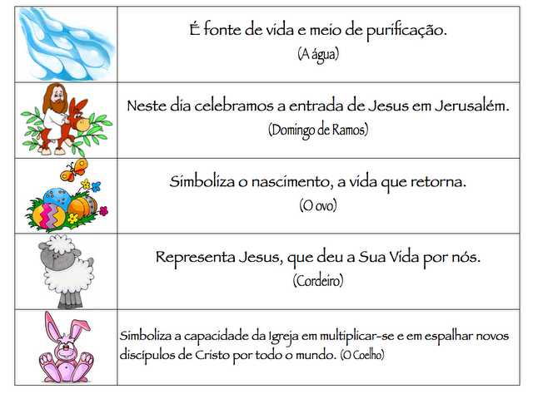

Aqui estão três símbolos da páscoa que serão trabalhados neste planejamento e é importante que conheçam ou relembrem seus significados.
OVO: É um símbolo muito difundido da fecundidade. No cristianismo o ovo é considerado símbolo da ressureição da vida nova.
BORBOLETA: O significado simbólico essencial da borboleta baseia-se em sua metamorfose de ovo para lagarta, presa a rigidez da morte para inseto alado com cores vibrantes, voltando para luz do sol.
ÁRVORE: Com suas folhas que se renovam anualmente, é sobretudo um símbolo do renascimento da vida, que sempre vence a morte

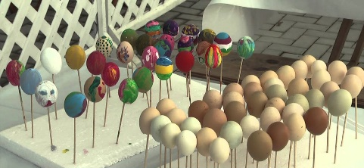
Pintura dos ovos de galinha

A pintura pode ser feita com tinta guache (utilizando dedos, pinceis ou esponjas cortadas como carimbo), giz de cera (com muito cuidado e acompanhados por adultos. Esquentar o giz de cera na vela e usar a criatividade para decorar os ovos). Também podem ser feito tintas caseiras com alguns legumes ou vegetais como beterraba, cenoura, couve, espinafre e especiarias como, colorau e açafrão.
OBS: Para as tintas naturais utilize sempre as cascas dos vegetais que vc costuma colocar no lixo ou a borra do café por exemplo.

História da Borboleta
https://www.youtube.com/watch?v=exCoqCJQilo

Utilize as cascas dos ovos já pintados, para transformar em uma borboleta
Em uma folha de papel branca ou colorida, desenhe as asas e duas antenas. Pinte, recorte e cole as na casca do ovo. Cada criança e adolescente montar sua borboleta de acordo com sua criatividade. Se preferir utilize folhas secas para as asas e galhos finos para as antenas. Coloque o dedo indicador no furo da casca do ovo, para entrar no imaginário possibilitando o voo da borboleta. Também pode ser pendurada ou depositada em uma árvore, planta que tenha em sua casa, em um galho seco ou em uma cesta. Fica ao seu critério.
Seguem alguns modelos do que citei à cima

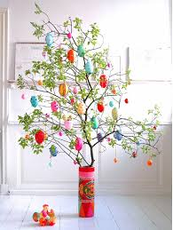

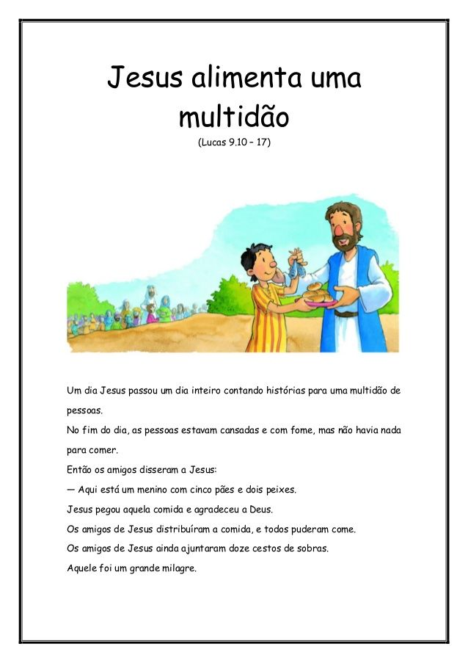
Como sugestão segue a receita de um pão para fazer em família. Podem se reunir e dividir as tarefas para a realização da culinária.
Culinária: Pão Sovado sem leite e sem ovos
Ingredientes:
600 ML de água morna
1 e ½ kg farinha de trigo
2 pacotes de fermento em pó
6 colheres grande de açúcar
8 colheres grande de óleo
1 colher (sopa) rasa de sal

Modo de preparo:
Misture os ingredientes a farinha, depois de bem misturados coloque na superfície enfarinhada para sovar.
Sove bastante, o máximo que puder, até a massa ficar lisa e levantar bolhas.
Separe em 3 partes iguais em forma de rolinhos, coloque na assadeira untada e enfarinhada.
Deixe crescer por 1 hora e 30 minutos no mínimo.
Asse em forno 200º C, por média de 45 minutos, cada forno tem sua potência podendo variar, então fique controlando.

Enquanto o pão assa reúna a família e ouça a música “Porque ele vive”
acessando o link abaixo
https://www.youtube.com/watch?v=2-pkYxdcmy8
Porque ele vive
Assim que o pão estiver pronto, reúna a família para uma oração, acessando o link abaixo da Oração pela família.
https://www.youtube.com/watch?v=mr1qPTxi0k0
Oração da Família

A história da Santa Ceia
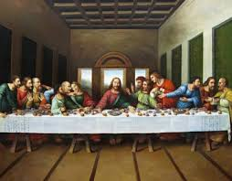

A Última Ceia foi um acontecimento muito importante na vida de Jesus, que lembramos sempre que tomamos a Santa Ceia na igreja.

Para celebrar a Páscoa judaica, Jesus reuniu seus discípulos para jantar. Antes do jantar, Jesus lavou os pés dos discípulos, para mostrar a importância de ser servo. Depois, eles se sentaram à mesa para comer.
Durante o jantar, Jesus explicou que iria ser traído nessa noite e iria morrer. Ele também instituiu a Santa Ceia, para sempre lembrarmos o sacrifício que ele iria fazer na cruz. Jesus explicou que o pão simboliza seu corpo e o vinho simboliza seu sangue, que foi derramado por nós e nos uniu em uma nova aliança com Deus.

Confecção de um cartão de Páscoa
Para fechar este período muito importante com chave de ouro, confeccione um cartão com mensagens especiais, referente ao verdadeiro significado da Páscoa e faça a troca em família.
Como fazer: Pegue um papel, pode ser um sulfite ou outro que você tiver disponível. Corte um retângulo, dobre ao meio, decore a capa usando sua criatividade. Dentro escreva uma mensagem especial. Este local também pode ser decorado. Quando estiver pronto é só reunir a família e fazer as trocas.
Feliz Páscoa!

Aqui envio algumas atividades trabalhadas em sala com as crianças e adolescentes, para que elas ensinem e brinquem com as famílias.
- Dinâmica da Flecha;
https://www.youtube.com/watch?v=lSNl6crek6w
- Bate Copos;
Os Adolescentes podem fazer com a música: Fome Come da banda Palavra Cantada. O link está abaixo para relembrar.
https://www.youtube.com/watch?v=DrcO1Ojpn4Q
- Escatumbareribê;
https://www.youtube.com/watch?v=ft6Kg7S-LBE

- Ensinar a coreografia de uma música da dança Cacuriá ou Ciranda para sua família (escolha uma de sua preferência);

- Aproveite alguns materiais que tem em casa como: Baldes, Latas, pedaços de madeiras para transformar em baquetas, panelas e tampas que não utilizam mais e outros materiais que possam extraí diferentes sons. Ensinem e toquem, com seus familiares, algum ritmo que vocês aprenderam na oficina de Música e Dança;

- Morto - Vivo
Como brincar:
Quando o líder disser: "Morto!", todos ficarão agachados. Quando o líder disser: "Vivo!", todos darão um pulinho e ficarão de pé. Quem não cumprir as ordens é eliminado, até sobrar um só participante, que será o vencedor e o próximo líder.
Relembrando o que foi solicitado acima, na medida do possível, peça para alguém para registrar fotografando as atividades realizadas com seus familiares.

Divirtam – se e Feliz Páscoa